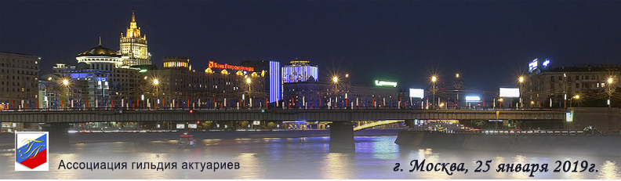

Заявка
для участия в Актуарном семинаре в г. Москва 25.01.2019

ФИО

Место работы (учебы)

Должность

Членство в Гильдии или АПА

Плательщик

Договор нужен

Номер контактного телефона

Адрес электронной почты

